**今日动态**

6.2 星期五 晴

班级人数：25人 今日实到：19人。

|  |  |  |  |  |
| --- | --- | --- | --- | --- |
| **姓名** | **早早来园（8:25前★、8:25后●）** | **主动打招呼（主动“√”，不主动“✕”）** | **进餐**  **（全部★、没吃完●）** | **午睡**  **（睡着★、没睡●）** |
| **杨子宸** | **请假** | **请假** | **请假** | **请假** |
| **黄英豪** | **★** | **√** | **★** | **★** |
| **薛远憬** | **★** | **√** | **★** | **★** |
| **蔡承轩** | **请假** | **请假** | **请假** | **请假** |
| **梅语辰** | **请假** | **请假** | **请假** | **请假** |
| **于一鸣** | **请假** | **请假** | **请假** | **请假** |
| **姜怀逸** | **请假** | **请假** | **请假** | **请假** |
| **姜怀兴** | **请假** | **请假** | **请假** | **请假** |
| **肖铭轩** | **请假** | **请假** | **请假** | **请假** |
| **周成旭** | **请假** | **请假** | **请假** | **请假** |
| **顾书言** | **★** | **√** | **★** | **★** |
| **许烁** | **请假** | **请假** | **请假** | **请假** |
| **张嘉辰** | **●** | **√** | **★** | **★** |
| **史芯宁** | **请假** | **请假** | **请假** | **请假** |
| **高语晴** | **★** | **✕** | **●** | **（回家）** |
| **吕卓彤** | **★** | **√** | **●** | **★** |
| **刘若熙** | **★** | **√** | **★** | **★** |
| **丁趙妍** | **请假** | **请假** | **请假** | **请假** |
| **朱宸钰** | **请假** | **请假** | **请假** | **请假** |
| **龚昕苒** | **请假** | **请假** | **请假** | **请假** |
| **李诗雨** | **★** | **✕** | **★** | **★** |
| **杨静宸** | **★** | **√** | **★** | **★** |
| **赵静姝** | **请假** | **请假** | **请假** | **请假** |
| **唐文津** | **请假** | **请假** | **请假** | **请假** |
| **雷嘉怡** | **★** | **✕** | **★** | **★** |

**一日生活活动篇**  

**今日午餐食谱：素鸡烧肉，山药木耳胡萝卜，小青菜菌菇虾米汤。**

**区域游戏篇**  

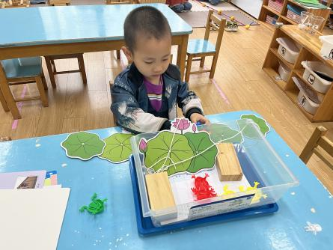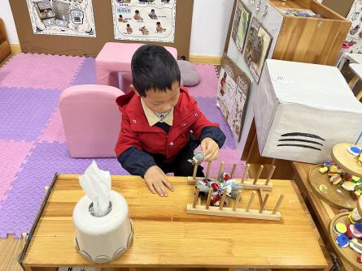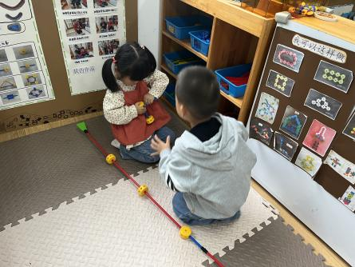

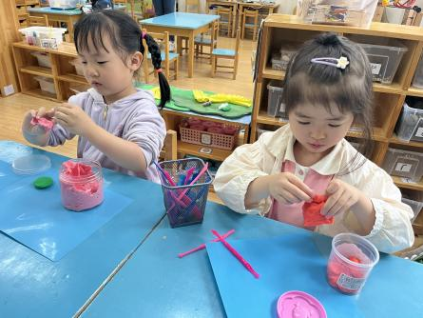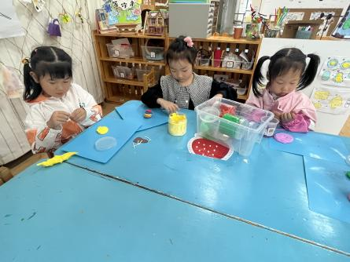

**集体活动篇**  

**1.综合：夏天来了**

今天上午，我们开展了综合活动：夏天来了。这是一节偏科学、语言的综合活动，随着气温逐渐升高，夏天已悄然而至，人们纷纷换上了短袖、短裙、凉鞋，一些消暑降温的食品也应运而生。在炎热的夏天，许多昆虫也出来活动了，青蛙呱呱叫，蚊蝇也到处打转……本次活动主要是引导幼儿通过观察了解感受夏天，知道夏天的主要特征，从而产生对夏天的喜爱之情。

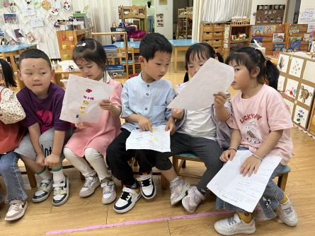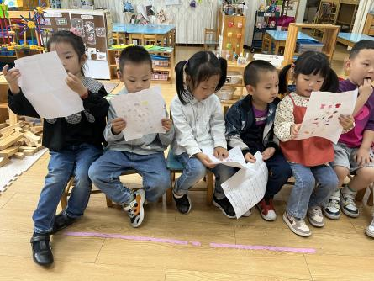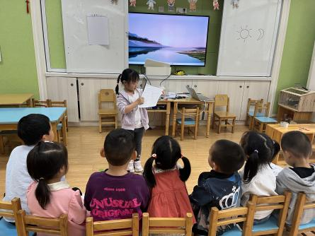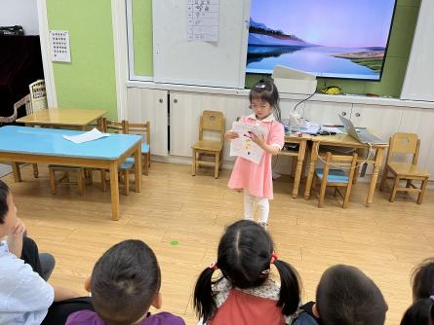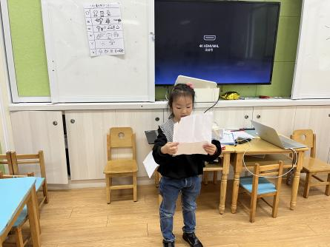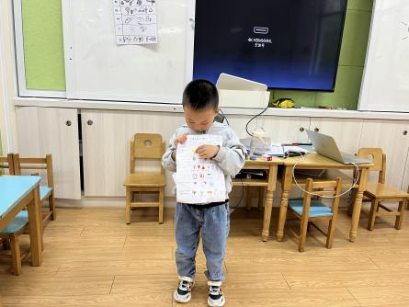

活动中，在周末和爸爸妈妈一起调查并把调查表带来幼儿园的小朋友有：**刘若熙、黄英豪、高语晴、李诗雨、薛远憬、雷嘉怡、杨静宸、顾书言、吕卓彤**。由于今天请假幼儿较多，所以请每位幼儿都到集体面前介绍了自己的调查表，其中能够流畅地根据调查表说出自己的关于夏天的调查结果的小朋友有**刘若熙、黄英豪、高语晴、雷嘉怡、杨静宸、顾书言、吕卓彤。**你们很不错哦！还有两个小朋友由于调查表上都是字，忘记了在家调查的结果，所以说得较少，希望家长朋友们要为宝宝们图文结合地来完成调查表哦！

2.延时班：健身操

最近幼儿请假人数较多，所以为了增强幼儿体质，在延时班我们带着小朋友们进行了健身操活动。

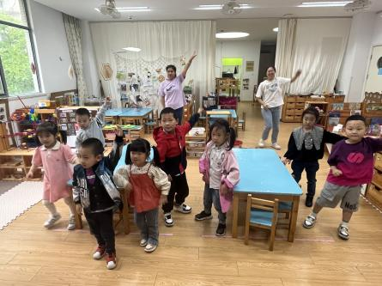

 **家园配合**  

各位家长好！

1.请大家关注幼儿的指甲长度，记得帮助幼儿勤剪指甲哦~

 感谢配合！

执笔人：王婳